## 1.[更新源列表（vsftpd）](http://jingyan.baidu.com/album/67508eb4d6c4fd9ccb1ce470.html?picindex=24" \t "_self)

[打开"终端窗口"，输入"sudo apt-get update"-->回车-->"输入当前登录用户的管理员密码"-->回车,就可以了。如果不运行该命令，直接安装vsftpd,会出现"有 几个软件包无法下载，您可以运行apt-get update------"的错误提示，导致无法安装。](http://jingyan.baidu.com/album/67508eb4d6c4fd9ccb1ce470.html?picindex=24" \t "_self)

[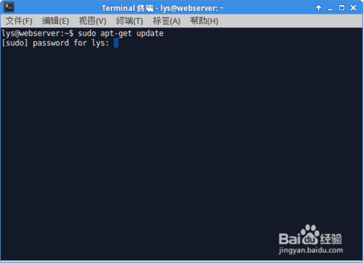](http://jingyan.baidu.com/album/67508eb4d6c4fd9ccb1ce470.html?picindex=1)

[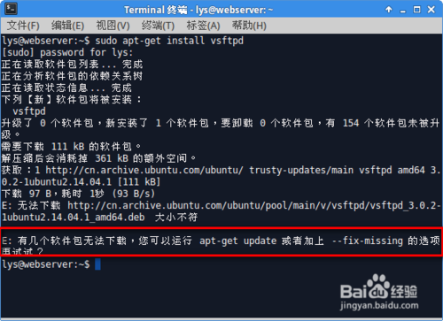](http://jingyan.baidu.com/album/67508eb4d6c4fd9ccb1ce470.html?picindex=2)

**安装vsftpd**

打开"终端窗口"，输入"sudo apt-get install vsftpd"-->回车-->安装完成。

[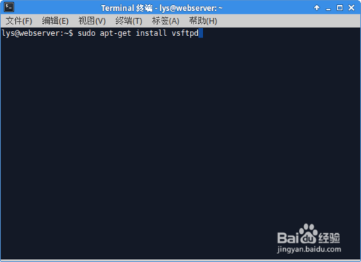](http://jingyan.baidu.com/album/67508eb4d6c4fd9ccb1ce470.html?picindex=3)

[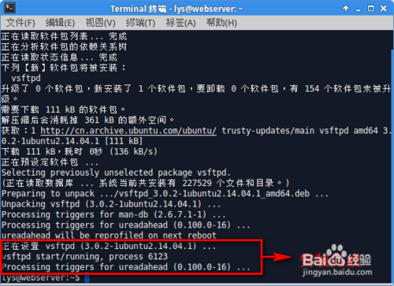](http://jingyan.baidu.com/album/67508eb4d6c4fd9ccb1ce470.html?picindex=4)

**判断vsftpd是否安装成功**

输入"sudo service vsftpd restart"重启vsftpd服务-->回车-->vsftpd处于运行状态，说明安装成功。

[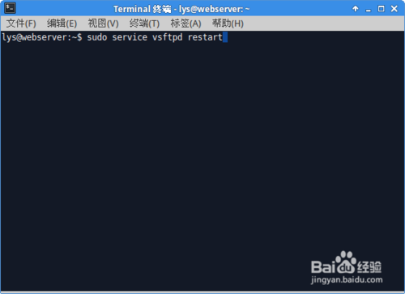](http://jingyan.baidu.com/album/67508eb4d6c4fd9ccb1ce470.html?picindex=5)

[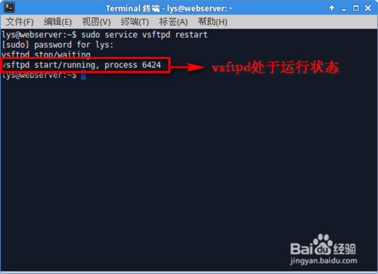](http://jingyan.baidu.com/album/67508eb4d6c4fd9ccb1ce470.html?picindex=6)

## 2.新建用户主目录及用户

**新建"/home/uftp"目录作为用户主目录**

打开"终端窗口"，输入"sudo mkdir /home/uftp"-->回车-->输入"sudo ls /home"-->回车-->有一个uftp目录，目录新建成功。

[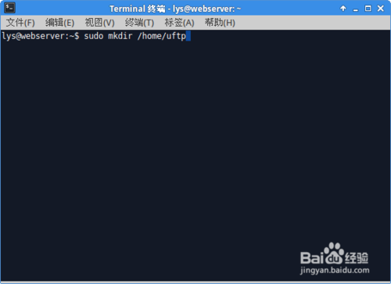](http://jingyan.baidu.com/album/67508eb4d6c4fd9ccb1ce470.html?picindex=7)

[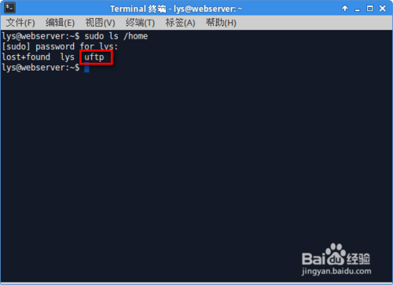](http://jingyan.baidu.com/album/67508eb4d6c4fd9ccb1ce470.html?picindex=8)

**新建用户uftp并设置密码**

打开"终端窗口"，输入"sudo useradd -d /home/uftp -s /bin/bash uftp"-->回车-->用户新建成功-->输入"sudo passwd uftp"设置uftp用户的密码-->回车-->输入两次密码-->回车-->密码设置成功。

[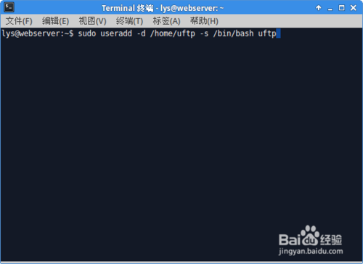](http://jingyan.baidu.com/album/67508eb4d6c4fd9ccb1ce470.html?picindex=9)

[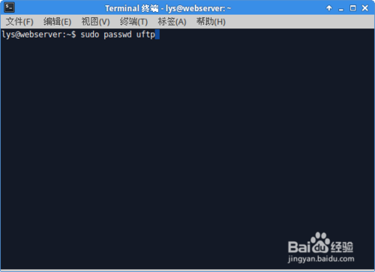](http://jingyan.baidu.com/album/67508eb4d6c4fd9ccb1ce470.html?picindex=10)

[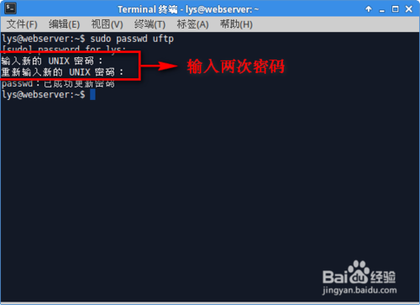](http://jingyan.baidu.com/album/67508eb4d6c4fd9ccb1ce470.html?picindex=11)

## 3.配置文件修改

**使用gedit修改配置文件/etc/vsftpd.conf**

使用 sudo gedit /etc/vsftpd.conf打开配置文件，如果你喜欢vi或vim编辑器也可以使用它们打开。

listen=YES                        #以standalone模式运行vsftpd

#listen\_ipv6=YES                  #注释掉这个!! 解决错误: 500 OOPS: run two copies of vsftpd for IPv4 and IPv6

anonymous\_enable=NO               #禁止匿名访问

dirmessage\_enable=YES             #显示目录下的message消息

xferlog\_enable=YES                #启用日志

xferlog\_file=/var/log/vsftpd.log  #设定日志路径

xferlog\_std\_format=YES            #使用标准日志格式

chroot\_local\_user=YES             #限定用户在家目录

guest\_enable=YES                  #启用虚拟用户

guest\_username=vsftpd             #将虚拟用户转换成本地用户vsftpd

user\_config\_dir=/etc/vsftpd.d     #虚拟用户的配置文件存放目录

pam\_service\_name=vsftpd\_login     #指定认定文件=**>** /etc/pam.d/vsftpd\_login

local\_enable=YES   #是否允许本地用户登录

secure\_chroot\_dir=/var/run/vsftpd/empty    #此句必要!!

allow\_writeable\_chroot=YES

# 解决错误: 500 OOPS: vsftpd: refusing to run with writable root inside chroot

write\_enable=YES（是否允许本地用户写的权限）

chroot\_local\_user=YES（是否将所有用户限制在主目录）

chroot\_list\_enable=YES（是否启动限制用户的名单）

chroot\_list\_file=/etc/vsftpd.chroot\_list（可在文件中设置多个账号）

#不需要显示某目录下文件信息  
#dirmessage\_enable=YES   
  
#加点banner提示  
ftpd\_banner=Hello~~   
  
#FTP服务器最大承载用户  
max\_clients=100  
  
#限制每个IP的进程  
max\_per\_ip=5  
  
#最大传输速率(b/s)  
local\_max\_rate=256000  
  
#隐藏帐号  
hide\_ids=YES

输入"sudogedit /etc/vsftpd.conf"-->回车-->打开了vsftpd.conf文件，向文件中添加"userlist\_deny=NO userlist\_enable=YES userlist\_file=/etc/allowed\_users"和"seccomp\_sandbox=NO"-->使文件中的"local\_enable=YES"-->保存。

[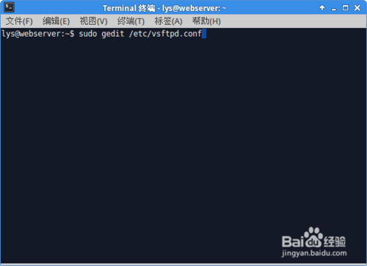](http://jingyan.baidu.com/album/67508eb4d6c4fd9ccb1ce470.html?picindex=12)

[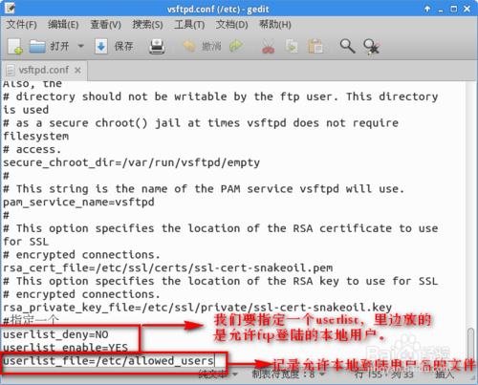](http://jingyan.baidu.com/album/67508eb4d6c4fd9ccb1ce470.html?picindex=13)

[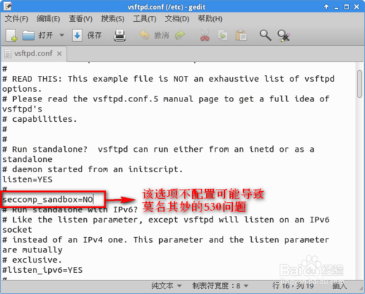](http://jingyan.baidu.com/album/67508eb4d6c4fd9ccb1ce470.html?picindex=14)

[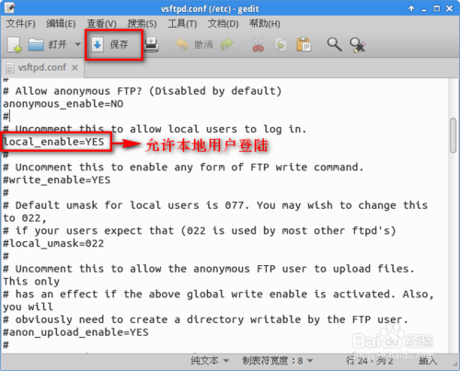](http://jingyan.baidu.com/album/67508eb4d6c4fd9ccb1ce470.html?picindex=15)

**使用gedit新建/etc/allowed\_users文件**

输入"sudo gedit /etc/allowed\_users"-->回车-->输入uftp-->保存，文件创建成功。（存储允许FTP登录的用户）

[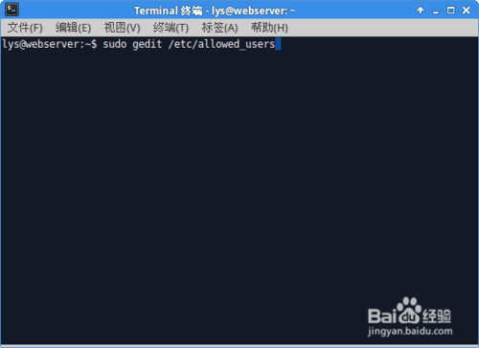](http://jingyan.baidu.com/album/67508eb4d6c4fd9ccb1ce470.html?picindex=16)

[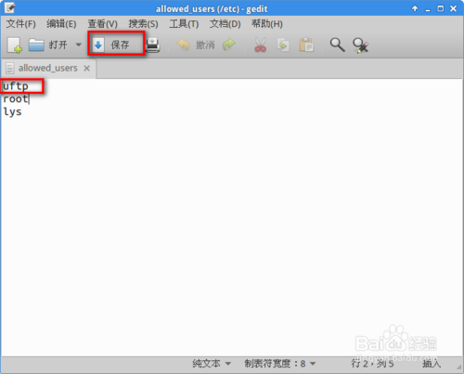](http://jingyan.baidu.com/album/67508eb4d6c4fd9ccb1ce470.html?picindex=17)

**使用gedit查看/etc/ftpusers文件中的内容**

输入"sudo gedit /etc/ftpusers"-->回车-->打开这个文件后，看一看有没有uftp这个用户名，如果没有，就直接退出。如果有就删除uftp,因为这个文件中记录的是不能访问FTP服务器的用户清单。

[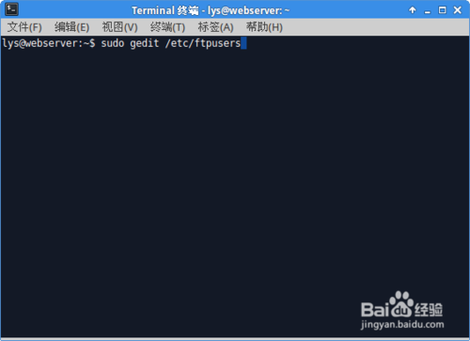](http://jingyan.baidu.com/album/67508eb4d6c4fd9ccb1ce470.html?picindex=18)

[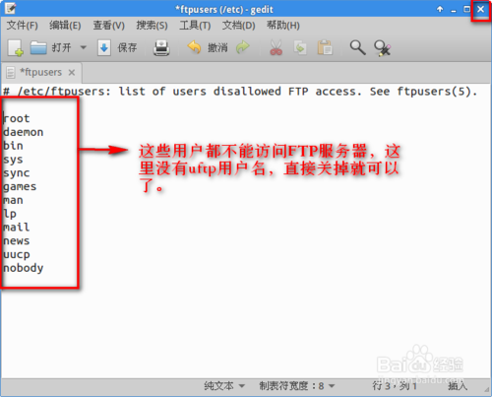](http://jingyan.baidu.com/album/67508eb4d6c4fd9ccb1ce470.html?picindex=19)

## 4.使用winscp登录FTP服务器

下载安装WinSCP，运行WinSCP-->输入IP、用户名、密码-->保存-->勾选"保存密码"-->确定-->登录-->登录成功。

[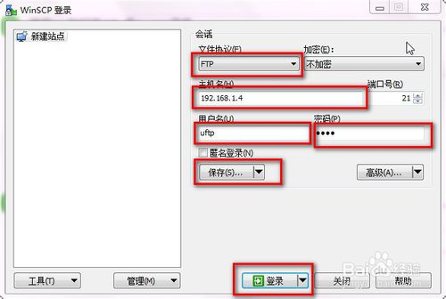](http://jingyan.baidu.com/album/67508eb4d6c4fd9ccb1ce470.html?picindex=21)

[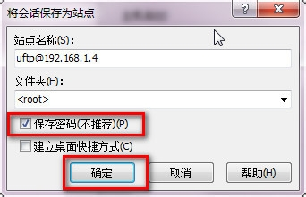](http://jingyan.baidu.com/album/67508eb4d6c4fd9ccb1ce470.html?picindex=22)

[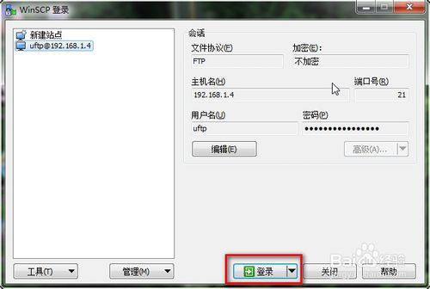](http://jingyan.baidu.com/album/67508eb4d6c4fd9ccb1ce470.html?picindex=23)

[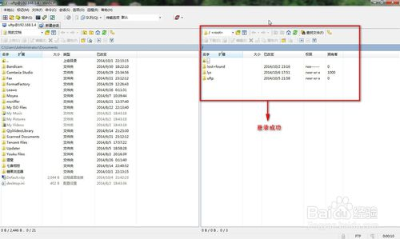](http://jingyan.baidu.com/album/67508eb4d6c4fd9ccb1ce470.html?picindex=24)

对/etc/vsftpd.conf配置文件进行一定的修改。

## 错误

**（1）500 oops:priv\_sock\_get\_cmd**

解决：

在配置文件中添加seccomp\_sandbox=NO

添加之后重启就好了

sudo /etc/init.d/vsftpd restart

**（2）FTP客户端连接vsftp是异常：**500 OOPS: could not read chroot() list file:/etc/vsftpd.chroot\_list Login failed.

解决：

是因为没有这个文件。在／etc/下面新建一个chroot.chroot\_list

当chroot\_list\_enable=YES，chroot\_local\_user=YES时，在/etc/vsftpd.chroot\_list文件中列出的用户，可以切换到其他目录；未在文件中列出的用户，不能切换到其他目录。